Programozás I. A Gyakorlatban

Év végi beadandó feladat

Ultimate Tic-Tac-Toe

Készítette:

Fodor András Benedek  
G2NFHW

TARTALOMJEGYZÉK

SZOFTVER TERV 3

A kis táblák mentésére kétdimenziós tömb 3

A nagy tábla mentésére tömb (megnyert kis táblák tárolása) 3

A kiválasztott tábla tárolására 3

Jelenlegi játékos tárolására 3

Modulok 4

Függvények 5

main() 5

init() 6

gameOver() 6

saveGame() 6

getMove() 6

greet() 6

printGame() 7

extendLines() 7

superpose() 7

getWinningFor() 8

winCheck() 8

isDraw() 8

isValidBoard() 8

isValidMove() 8

MŰKÖDÉS ISMERTETÉSE 9

JÁTÉKSZABÁLYOK 10

A Tic-Tac-Toe-ról 10

Az Ultimate Tic-Tac-Toe 10

Csavar a lépésekben 11

A játék célja 11

FEJLESZTÉSI LEHETŐSÉGEK 12

# SZOFTVER TERV

## A kis táblák mentésére kétdimenziós tömb

unsigned char localBoards[9][9] = {0};

Lehetséges értékei:

* 0: Üres mező
* 1: X
* 2: O

## A nagy tábla mentésére tömb (megnyert kis táblák tárolása)

unsigned char localBoards[9][9] = {0};

Lehetséges értékei:

* 0: Tábla „lokális üzemmódban” (tehát válaszható lépéshez)
* 1: X által megnyert tábla
* 2: O által megnyert tábla
* 3: Döntetlenre futott tábla

## A kiválasztott tábla tárolására

unsigned char selectedBoard = 9;

Lehetséges értékek:

* 0-8: Kiválasztott tábla: Nem azonos a számozás a numerikus billentyűzettel: Jobbról balra, felülről lefele számozott.
* 9: Nincs kiválasztott tábla: Most kezdődött a játék, vagy az előző lépés alapján kijelölendő tábla érvénytelen.

## Jelenlegi játékos tárolására

unsigned char player = 0;

Lehetséges értékek:

* 0: X
* 1: O

## Modulok

* **main.c**A program fő struktúrája, legfontosabb függvények
* **utils.c**Több helyen is felhasznált, kisebb függvények
* **printGame.c, printGame.h**A játéktábla kirajzolásáért felelős függvények
* **globals.h**Globális változók és állandók
* **tutorial.h**A játékszabály-ismertető szövegét és a kiírásáért felelős függvényt tartalmazza

## Függvények

### main()

A program fő struktúráját tartalmazza, működése folyamatábrán:

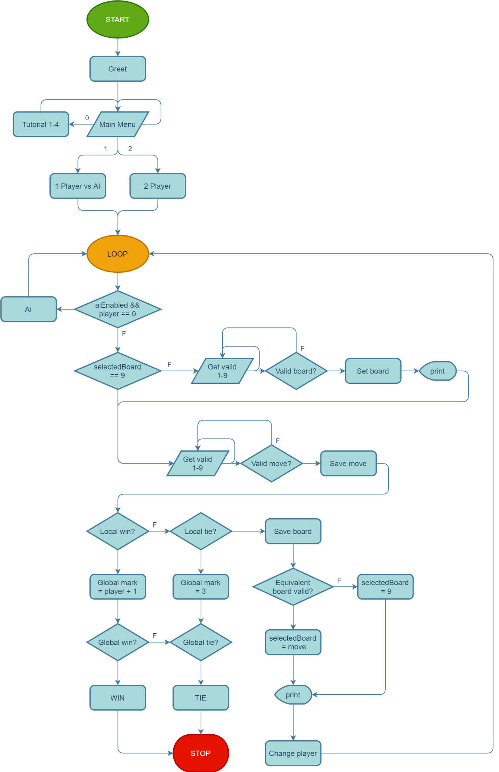

Szintén a main függvény része az AI, azaz a gép lépéseit szabályzó algoritmus:

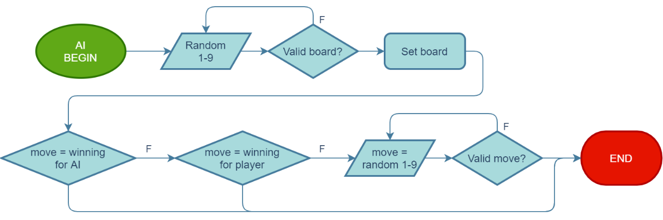

### init()

Inicializálja a véletlenszám-generátort, valamint beállítja a konzolt széles karakterek fogadására. Erre a táblán használt táblázatrajzoló karakterek miatt volt szükség, ugyanis ezek nem részei az ASCII táblának. Így azonban az egész kódban széles karakterekkel kellett dolgoznom, a használt beépített függvényekre néhány példa:

* printf() 🡪 wprintf()
* _getch() 🡪 getwch()
* fprintf() 🡪 fwprintf()
* strcpy() 🡪 wcscpy()
* sprintf() 🡪 swprintf()

### gameOver()

Kiírja a nyertest, vagy azt, hogy a játék döntetlennel végződött. Felkínálja a lehetőséget a végső játékállás fájlba mentésére.

### saveGame()

Fájlba írja a végső játékállást.

### getMove()

A játékostól lépést kér be. Ez használatos kis tábla választásnál, és X vagy O elhelyezésénél is. 1-9-ig fogad el karaktereket, akkor lép tovább, ha ilyet ütött be a játékos.

### greet()

A főmenü működését tartalmazza. Bekéri, hogy 1 vagy 2 játékos játszik, kérésre megjeleníti az útmutatót.

### printGame()

Kirajzolja a játékállást a képernyőre.

Ez a program legkomplexebb függvénye, amelynek teljes ismertetésébe nem bocsátkozom ebben a dokumentumban, lényegében:

Állandóból olvassa be a játéktáblát alkotó táblázatot, majd erre „szuperponálja” rá a kiválasztott tábla kettős keretét, valamint a táblák tartalmát.

Megírásakor a legnagyobb nehézséget (a „wide character”-ek kezelésén túl) az jelentette, hogy a kis táblánként tárolt adatstruktúrát hogyan alakíthatjuk át a következőképpen:

|  |  |  |  |  |  |  |  |  |  |  |  |  |  |  |  |  |  |  |  |  |
| --- | --- | --- | --- | --- | --- | --- | --- | --- | --- | --- | --- | --- | --- | --- | --- | --- | --- | --- | --- | --- |
| RENDER | | | | | | | | | |  | DATA | | | | | | | | | |
|  | 0 | 1 | 2 | 3 | 4 | 5 | 6 | 7 | 8 |  |  | 0 | 1 | 2 | 3 | 4 | 5 | 6 | 7 | 8 |
| 0 | 0 0 | 1 0 | 2 0 | 3 0 | 4 0 | 5 0 | 6 0 | 7 0 | 8 0 |  | 0 | 0 0 | 0 1 | 0 2 | 1 0 | 1 1 | 1 2 | 2 0 | 2 1 | 2 2 |
| 1 | 0 1 | 1 1 | 2 1 | 3 1 | 4 1 | 5 1 | 6 1 | 7 1 | 8 1 |  | 1 | 0 3 | 0 4 | 0 5 | 1 3 | 1 4 | 1 5 | 2 3 | 2 4 | 2 5 |
| 2 | 0 2 | 1 2 | 2 2 | 3 2 | 4 2 | 5 2 | 6 2 | 7 2 | 8 2 |  | 2 | 0 6 | 0 7 | 0 8 | 1 6 | 1 7 | 1 8 | 2 6 | 2 7 | 2 8 |
| 3 | 0 3 | 1 3 | 2 3 | 3 3 | 4 3 | 5 3 | 6 3 | 7 3 | 8 3 |  | 3 | 3 0 | 3 1 | 3 2 | 4 0 | 4 1 | 4 2 | 5 0 | 5 1 | 5 2 |
| 4 | 0 4 | 1 4 | 2 4 | 3 4 | 4 4 | 5 4 | 6 4 | 7 4 | 8 4 |  | 4 | 3 3 | 3 4 | 3 5 | 4 3 | 4 4 | 4 5 | 5 3 | 5 4 | 5 5 |
| 5 | 0 5 | 1 5 | 2 5 | 3 5 | 4 5 | 5 5 | 6 5 | 7 5 | 8 5 |  | 5 | 3 6 | 3 7 | 3 8 | 4 6 | 4 7 | 4 8 | 5 6 | 5 7 | 5 8 |
| 6 | 0 6 | 1 6 | 2 6 | 3 6 | 4 6 | 5 6 | 6 6 | 7 6 | 8 6 |  | 6 | 6 0 | 6 1 | 6 2 | 7 0 | 7 1 | 7 2 | 8 0 | 8 1 | 8 2 |
| 7 | 0 7 | 1 7 | 2 7 | 3 7 | 4 7 | 5 7 | 6 7 | 7 7 | 8 7 |  | 7 | 6 3 | 6 4 | 6 5 | 7 3 | 7 4 | 7 5 | 8 3 | 8 4 | 8 5 |
| 8 | 0 8 | 1 8 | 2 8 | 3 8 | 4 8 | 5 8 | 6 8 | 7 8 | 8 8 |  | 8 | 6 6 | 6 7 | 6 8 | 7 6 | 7 7 | 7 8 | 8 6 | 8 7 | 8 8 |

*A RENDER táblában a mezők két értéke (oszlop; sor),  
míg a DATA táblában (lokális tábla száma; lokális tábla mezeje)*

### extendLines()

A bejövő értékként kapott helyen található string elé megadott számú sort tesz úgy, hogy ezek a sorok olyan szélességben ki legyenek töltve ’space’-ekkel, hogy az eredmény helyesen szuperponálható legyen a játéktáblára.

### superpose()

Ez a függvény végzi a játéktábla különböző rétegeinek egymásra illesztését.  
Működése egyszerű, használata a program többi részében már kevésbé.

Három bemeneti értéke van, mindhárom egy string címe: kimenet helye, ráillesztendő réteg, alapréteg.  
A ráillesztendő rétegből minden karaktert az alapréteg megfelelő helyére másol be, ezzel felülírva azt, kivéve, ha az ’space’.

### getWinningFor()

Bemeneti értéke az a játékos, amelyik esetében szeretnénk olyan mezőt találni, amelyre lépve az adott táblát egy lépésből megnyerheti.  
Az AI által használt függvény.

### winCheck()

Bemeneti értéke egy tábla címe, ezen a táblán ellenőrzi, hogy a megadott játékos nyert-e. A bemeneti címtől függően a nagy táblán és kis táblákon is használható.

### isDraw()

A bemeneti értékként kapott táblán ellenőrzi, hogy döntetlen-e a játék. Szintén működik a nagy táblán és kis táblákon is.

### isValidBoard()

A bemeneti értékként kapott tábláról visszaadja, hogy kiválasztható-e következő lépés helyeként (egy tábla kiválasztható, ha még nem nyerte meg senki, és még nem telt be).

### isValidMove()

A bemeneti értékként kapott lépésről visszaadja, hogy érvényes-e (egy lépés nem érvényes, ha a helyén már szerepel X vagy O).

# MŰKÖDÉS ISMERTETÉSE

A program indításkor a főmenübe lép be. Itt a játékos megismerheti a játék szabályait, majd kiválaszthatja, hogy egyedül (a gép ellen), vagy párban egy másik játékos ellen szeretne játszani.

Mindig az X jelű játékos kezd, ha gép elleni játékot választottunk, a gép játszik O-val.

Lépni mindig a numerikus billentyűzet „vizuálisan megfelelő” gombjával lehet, tehát az egyes mezőkhöz tartozó gombok:

┌───┐

│789│

│456│

│123│

└───┘

Lépések után mindig újra kirajzolja a program a játékállást, az előző állásokat nem törli. Szándékosan nem törlöm a parancssort a lépések után, ugyanis így (animációk híján) sokkal könnyebben megfigyelhetők a tábla változásai.

A játékszabályokat a következő fejezetben ismertetem.

Ha valamelyik játékos nyer, vagy döntetlennel végződik a játszma, van lehetőség a végső játékállás elmentésére egy fájlba.

# JÁTÉKSZABÁLYOK

## A Tic-Tac-Toe-ról

A Tic-Tac-Toe az amőba egy 3x3-as táblán játszódó változata: 3 jelet kell letenni a táblán egymás mellé, alá, vagy átlósan.  
A következő átlagos Tic-Tac-Toe játékot az X nyerte meg:

┌───┐

│X O│

│OO │

│XXX│

└───┘

## Az Ultimate Tic-Tac-Toe

Az UTT nem csupán egy, hanem 3x3 ilyen táblán játszódik!  
A következő UTTT játékot az O nyerte meg:

┌───┬───┬───┐

│OOX│\ /│\ /│

│XX │ X │ X │

│OOO│/ \│/ \│

├───┼───┼───┤

│┌─┐│┌─┐│┌─┐│

││ │││ │││ ││

│└─┘│└─┘│└─┘│

╔═══╗───┼───┤

║X ║XX │┌─┐│

║X ║ X ││ ││

║ ║ O │└─┘│

╚═══╝───┴───┘

Ahogy láthatjuk, a teljes játék megnyeréséhez egy sorban, oszlopban vagy átlóban kell megnyerni 3 kis táblát.

## Csavar a lépésekben

Nem szabadon dönthetjük el, hogy melyik kis táblán szeretnénk lépni, hanem ezt az előző játékos lépése határozza meg.

Tegyük fel, hogy az előző játékos (X) az egyik kis táblán a jobb felső helyre lépett (most csak ezt az egy kis táblát figyeljük, itt mindegy, a nagy táblán ez hol helyezkedik el):

╔═══╗

║ X║

║ ║

║ ║

╚═══╝

Mivel az X a jobb felső helyre lépett a kis táblán, a következő játékos a nagy tábla jobb felső kis tábláján léphet majd (a kiválasztott kis táblát duplavonal jelöli):

┌───┬───╔═══╗

│ │ ║ ║

│ │ ║ ║

│ │ ║ ║

├───┼───╚═══╝

│ X│ │ │

│ │ │ │

│ │ │ │

├───┼───┼───┤

│ │ │ │

│ │ │ │

│ │ │ │

└───┴───┴───┘

Persze, ha a kiválasztandó kis tábla már betelt, vagy valaki korábban megnyerte, akkor nem válhat kijelöltté; ebben az esetben a következő játékos szabadon választhatja ki a kis táblát, ahol lépni szeretne.

## A játék célja

Megnyerni a kis táblákat egy oszlopban, sorban vagy átlóban, közben figyelve arra, hogy hova lépünk, mert ez határozza meg, hogy melyik táblán játszhat az ellenfelünk.

# FEJLESZTÉSI LEHETŐSÉGEK

A játék bővíthető lenne egy pontozási rendszerrel, toplistával, akár online többjátékos móddal is; azonban már léteznek jól működő böngészővel játszhat verziói, ezért erre „piaci igény” valószínűleg nem lenne.

Lehetséges lenne továbbá egy ügyesebb AI megírása, a jelenlegi véletlenszerűen lép (két kivétellel: egy lépéssel megnyerheti egy táblát, egy lépéssel megakadályozhatja, hogy a játékos megnyerjen egy táblát).  
Szükséges lenne olyan logikát írni, ami nem csak a kis táblák szintjén, hanem a nagy táblán is megfelelő stratégiával tud játszani.